北京奥运会临时迷你超市
网点设计与优化

参赛队员：胡银玉（化工学院），
莫启会（计算机学院），
唐 珂（资环学院）

指导教师：李志良
参赛单位：重庆大学

参赛时间：2004年9月17∼20日
北京奥运会临时迷你超市
网点设计与优化

【摘要】我们对2008年即将在北京举行的第29届奥运会比赛主场馆周边地区的临时迷你超市网点进行了设计与优化。将该问题归结为一个带有约束条件的优化问题。
首先就问题一，首先根据奥运会预演的数据，分别找出并且逐步细化全体观众在出行、用餐及购物方面的基本特点，及其随不同性别和年龄的变化所反映的规律。
接着对问题二，把人流量看成由入场时的人流量和出场时的人流量两部分组成，入场时的人流是由交通工具停靠点到达各看台经过的路径产生，出场时的人流是由看台到达各用餐地点所经过的路径产生。求解时采用Floyd算法找出由任意交通工具停靠点和到达看台及看台到任意就餐地点的最短路径，求解出每条路径上20个商区的人流分量，然后对每个商区的人流分量进行求和，得到每个商区总的人流量，并计算出人流量分布的百分比。
然后对问题三即迷你超市的设计方案，先建立购物欲望的数学模型，同时为了兼顾人流量和购物欲望两个方面，我们提出了消费人流量的概念。然后把最大商业赢利作为目标函数，以消费人流量作为约束条件，建立整数线性规划模型，用Lindo软件可很快求解出各商区不同大小比例的MS 个数，即合理的临时迷你超市网点设计方案。
最后就问题四，我们从建立的购物欲望模型的正确性、购物欲望模型中的衰减因子α、大小MS容量的比例以及2004年雅典奥运会的具体情况出发，讨论其科学性。还根据雅典奥运会的一些基本信息对北京奥运会的迷你超市的设计提出了一些建设性的参考意见。模型主要使用了 Lindo和Matlab 两个数学软件来求解。

关键词：北京奥运会 迷你超市设计 消费人流量 Floyd算法

Design and Optimization of Mini Supermarkets for the 2008 Olympics Games in Beijing

Abstract Mini supermarkets for the 2008 Olympics Games in Beijing was designed according to data statistic analysis of a simulated Beijing gymnasium. All three targeted problems were solved with satisfactory results. Optimization was done on locations of both larger and smaller the mini supermarkets around the stadium of the 2008 Beijing Olympics Games through Floyd algorithm and Lindo software. Based on our mathematical models and lessons from the recent 2004 Olympics Games in Athens, some modification and suggestion were made including travel, meal and consumption of audience and scientific, human and green Olympics Games in Beijing.

Keywords Mini Supermarkets, Design of MS location, objective optimization, 2008 Olympics Games in Beijing, 2004 Olympics Games in Athens, Floyd algorithm, Lindo software.

一、问题的重述
在2008年北京奥运会全面设计和实施阶段，需要我们对比赛主场馆的周边区域（即图中所标示的A1-A10、B1-B6、C1-C4区域）设置临时商业网点，即迷你超市MS网，以满足各类人员在奥运会期间的购物需求。
为了得到奥运期间人流量的规律，可以通过对某运动场预演的运动会做问卷调查，从而了解观众在出行、用餐、购物方面的需求规律。
要求：找出观众出行、用餐和购物的规律。根据每位观众平均每天采取最短路径一次进出场馆一次出入餐饮，测算上述20个区域的人流量分布。给出具体的MS设计方案，要满足奥运会期间购物的需求，超市分布均衡且能赢利。结果要贴近实际，最后阐明所用方法的科学性。

二、模型的基本假设
1、预演运动会问卷调查所反映的规律基本符合奥运会期间购物、出行、就餐的规律。
2、每个看台能容纳观众数目为一万人，且满座率为100%；
3、观众需在公交停靠点、地铁站、出租交通工具停靠点、私家车停靠点下车后步行进入主场馆区域。
4、观众每天平均出行两次，先进出场馆，再完成餐饮，购物在进出场馆间完成。
5、观众每次出行均遵循最短路径原则。
6、每一位消费者在一个商区内只购物一次。
7、对于有两条最短路径到达看台的观众，他们一般是优先选择走人少的商区（为了避免拥挤）和不同的路径(满足观众心理)。

三、符号说明

符号 | 表示意义 | 备注
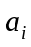 | 第i个商区 | 为了方便，统一将A1-A10、B1-B6、C1-C4个商区分别表示为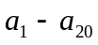
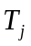 | 第j个看台 | 题目中商区A1-A10、B1-B6、C1-C4所对应的看台分别用−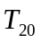
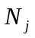 | 第j个看台的能容纳观众的数目
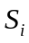 | 第i个交通工具停靠点 | i=1~6，分别表示公交（南北）、公交（东西）、出租、私车、地铁（东）、地铁（西）
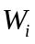 | 第i个就餐地点 | i=1~3，分别表示中餐、西餐和商场（餐饮）
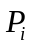 | 某一类群体特征的概率
 | 最短路径时的人流量 | 从交通工具停靠点到看台路过第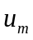商区的人数
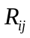 | 由交通工具停靠点到达看台的最短路径
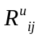 | 由交通工具停靠点到达看台的第k条最短路径 | 通常情况下，最短路径不超过两条
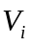 | 第i个商区的总人流量 | 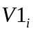、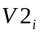分别表示第i个商区入场和进场的人流量
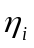 | 每个商区的人流量占整个总人流量的百分比 | 亦即人流量分布的百分比
β | 盈利系数
E | 所有消费者群体总的消费期望
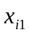 | 第i个商区大型MS的个数
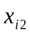 | 第i个商区小型MS的个数
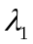 | 建一个大型MS所需的费用 | 每天所分摊的营建费用，即总建设费用除以比赛的天数
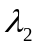 | 建一个小型MS所需的费用 | 同上
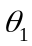 | 大型MS能容纳的人流量
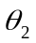 | 小型MS能容纳的人流量

四、问题的分析及模型的建立
问题一的数据分析和模型建立：
问卷调查的数据给出了预演运动会的不同观众在出行、用餐和购物等各方面的情况，这实际上比较真实而客观地模拟出了2008年北京奥运会的实况，我们的任务是从这些庞大的调查数据中找出观众在这各个方面的变化规律，可以归结为一个数理统计的问题。
我们计算调查的样本的均值作为估计值，由于在三次的调查统计的人数都不同，则我们
计算均值采用加权平均：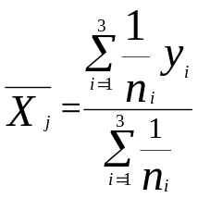 （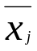为各个类型的人群体的均值，j为1，2，3…；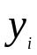为第i次统计的一群体的数量；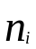为第i次统计的样本容量，i为1 ，2 ，3）
我把均值所占总体的比例视为其发生的概率，于是我们就可以得到：
各个类型的人群体出现的概率：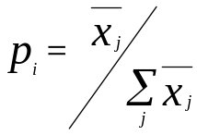
这就是我们建立的简单的统计各种类型观众出现的概率规律的模型。
问题一的求解：
1、观众整体在选择某一特征时的概率：
对每一次调查所得到的数据先进行计算机统计求解，然后通过加权即可求得在某一特征时整体的概率。对出行、用餐和购物得到的规律分别如下：
- 每个人选择不同出行方式的概率：
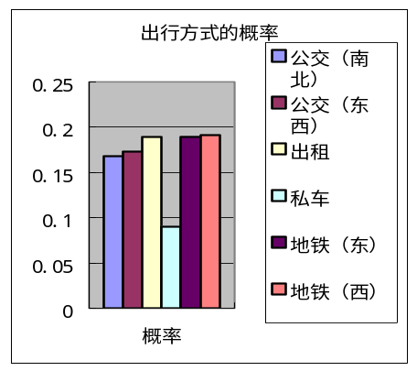
出行方式 | 数据1 | 数据2 | 数据3 | 整体概率
公交（南北） | 0.1749 | 0.1681 | 0.16 | 0.1674
公交（东西） | 0.1709 | 0.1744 | 0.1723 | 0.1725
出租 | 0.1943 | 0.1859 | 0.1885 | 0.1896
私车 | 0.088 | 0.0919 | 0.0913 | 0.0904
地铁（东） | 0.1843 | 0.1891 | 0.1938 | 0.1892
地铁（西） | 0.1877 | 0.1906 | 0.1941 | 0.1909

图1
得到的结果如上所示：由图1可知除私车偏少(约位其它出行方式概率的一半)外，其余的出行方式大体相当。
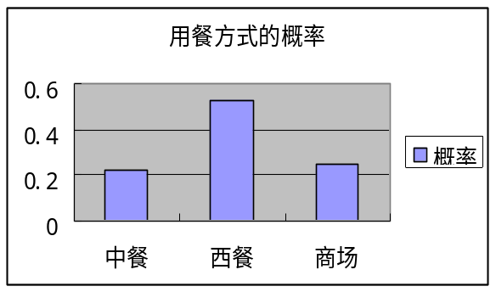
（2）每个人选择不同用餐方式的概率：
用餐方式 | 数据1 | 数据2 | 数据3 | 整体概率
中餐 | 0.2237 | 0.2263 | 0.2244 | 0.2247
西餐 | 0.5249 | 0.5225 | 0.5277 | 0.5252
商场（餐饮） | 0.2514 | 0.2512 | 0.2479 | 0.2501

图2
可以从结果中看出，选择西餐的观众明显较多，是选择其他用餐方式的观众的两倍以上。

（3）有不同购物需求的人的概率
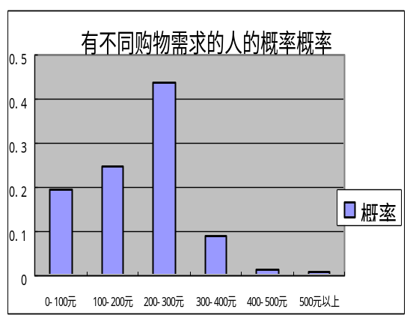
购物需求档次 | 数据1 | 数据2 | 数据3 | 平均概率
1 | 0.1951 | 0.1966 | 0.1918 | 0.1943
2 | 0.238 | 0.255 | 0.2513 | 0.248
3 | 0.4543 | 0.435 | 0.4323 | 0.4404
4 | 0.0894 | 0.0841 | 0.1028 | 0.0927
5 | 0.0134 | 0.0187 | 0.0128 | 0.0148
6 | 0.0097 | 0.0106 | 0.009 | 0.0097

图3
由图3可以看出，调查中观众的消费欲望多属于中档或者中低档消费。
2、不同群体的观众所反映的规律：
以上是我们得到的各分布点总的人流量的分布概率情况，为了进一步分析解决问题，我们需要对分布情况有比较直观的表达：从数据可以看出不同年龄段不同性别的观众对出行、用餐的需求方式及购物的能力或者欲望都不尽相同，经过我们的归纳统计，我们得出了不同年龄段和不同性别的观众对乘车、用餐方式及购物欲望的概率分布情况，我们可以利用图形分析如下：（限于正文的篇幅，我们将以下的几个结果的表格放在附录里面）
（1）、考虑不同年龄段的观众所反映的规律：
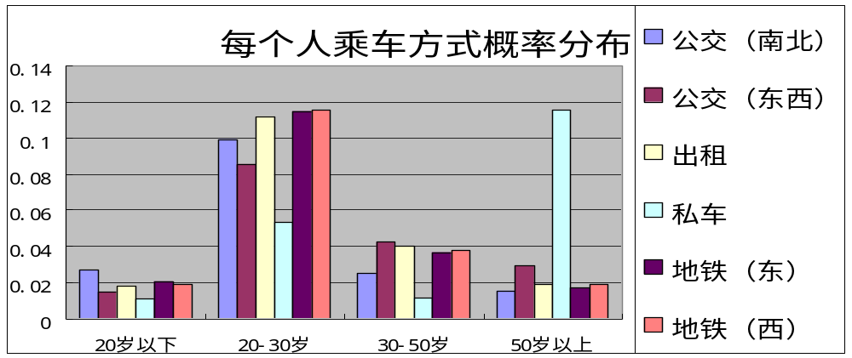

图4

由图4可以看出到运动场看比赛的多以20-30岁的年轻人为主，因为这个年龄段的观众，爱好体育，又有足够的经济能力，这符合现实情况，图中显示的开私车的50岁以上的人所占比例最大，因为50岁以上者财富积累最大，社会地位较高，符合实际情况，这也说明统计数据的合理性。
由图5可以看出大部分的人选择吃西餐，尤其以20-30岁的年轻人为主，因为年轻人对外来事物接受比较快，又喜欢尝试新的东西，在经济条件允许的情况下大多会选择吃西餐。

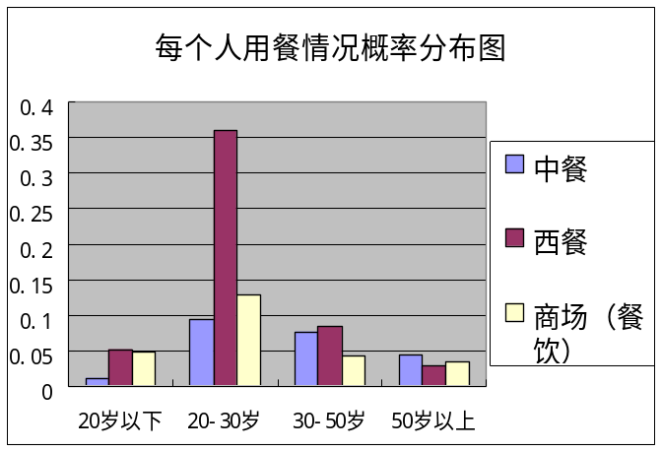
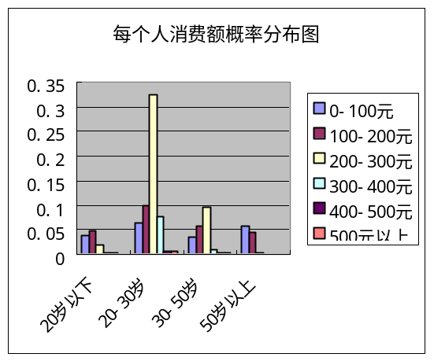
图5 图6

- 考虑不同性别的观众所反映的规律：
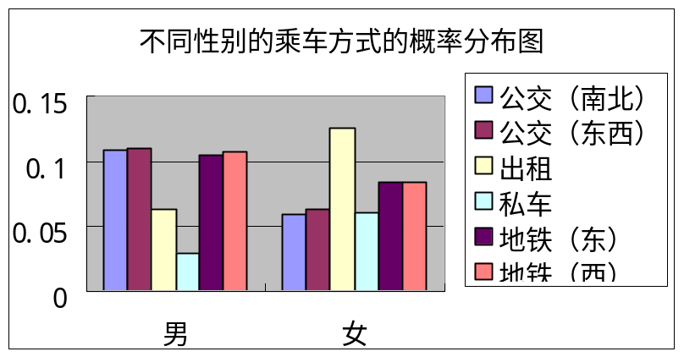
图7
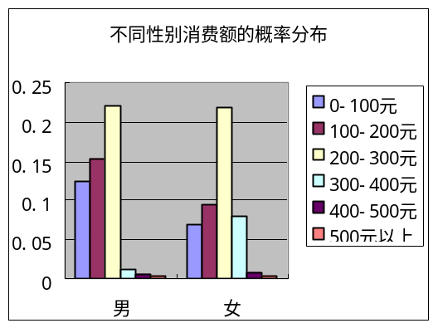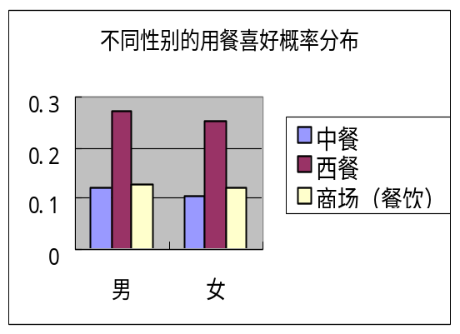图8 图9

由以上三幅图可以得到如下规律：
奥运会期间观众中年轻人占了大部分，且男女比例相当，用餐喜好也大致相同；从乘车方式来看女性较男性出行更爱乘出租车，且乘公交车的比例相对较少。还可以看出在消费方面，中等消费较多而高消费的较少，且年轻人（20-30岁）多属于中等消费水平。

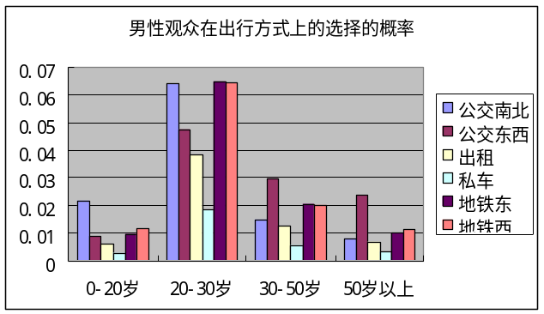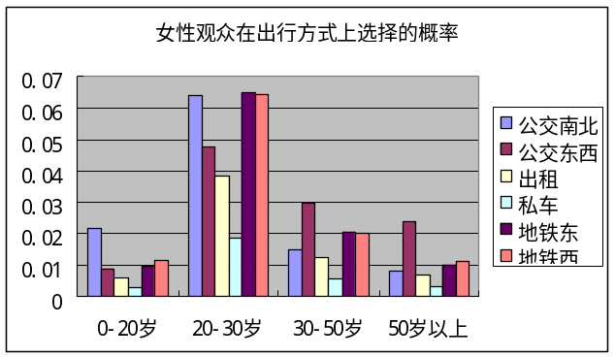
图10 图11
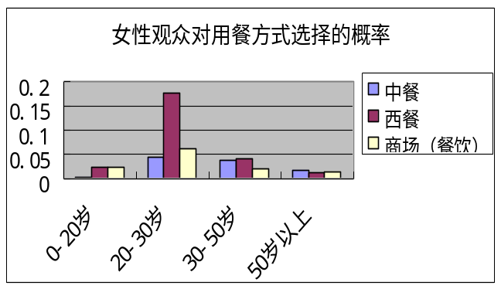
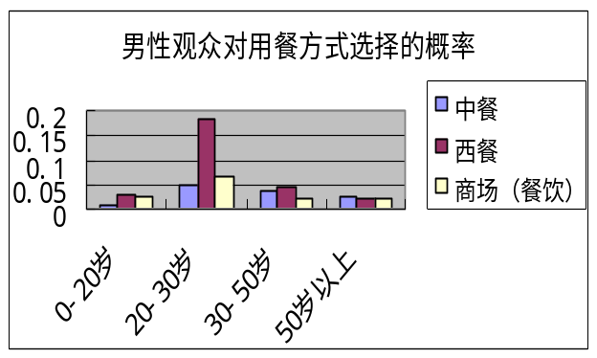

图12 图13
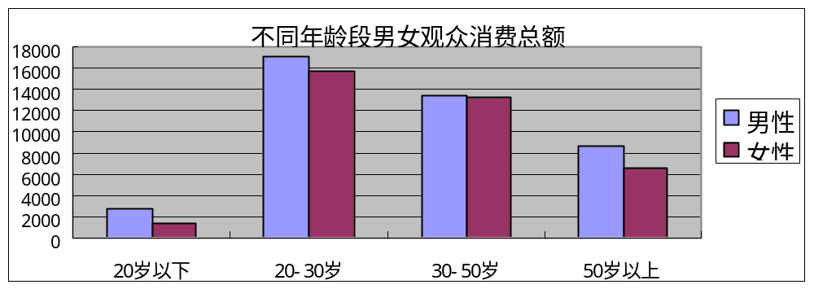

图14

以上五个图是问卷调查中的各个年龄段和两种性别的人群体的出行，用餐和其它消费的支出情况。可以看出20-30岁之间的大多人占有比较高的消费额。其次是30-50岁的中年人群体。

问题二的分析和模型的建立
为了简化问题的讨论，我们假设观众在这一天的活动情况为采取先入场后就餐的模式，在入场和出场就餐的过程中都有可能购物，但对每一位观众来说，他一天只购物一次。
根据我们的假设，我们得到任意一个商区的观众流量，由入场时所经过的观众的总流量和出场观众的流量两个部分构成，即有：
每个商区观众的总流量=该入场观众的总流量+该出场观众的流量
而由分析知，入场观众的总流量由观众出行下车所在的位置至观众看台的路径决定，我们认为出场观众的流量则由观众到达就餐地点的路径决定。用图形表示为：
观众总流量
入场观众的总流量
入场观众的总流量
出场观众的总流量
出场观众的总流量
交通停靠点到
看台的最短路径
看台到就餐地
点的最短路径
下面我们分别分析各商场入场观众的总流量和出场观众的总流量。
（一）各商场入场观众的总流量
设看台的总观众的数目为，则由交通工具停靠点到达看台的观众的人数为： 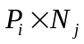
假设由交通工具停靠点到达看台的最短路径为，在一般情况下，最短路径是唯一的，而在本问题的讨论中，在特殊情况下有两条路径可以在满足最优条件，在有两条路径的情形时候，我们认为每为观众选择任何一条路径的概率相等，各为1/2。于是为了使模型能更好地反映出所有最短路径的情况，我们引入来代替。
的意义是由交通工具停靠点到达看台的第u条最短路径，实际上由于最短路径的条数不超过2，即的取值为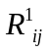， 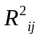，虽然表面上增加了变量的维数，而实际上由于取两条最短路径的情形较少，因此增加变量的维数对本问题的顺利解决影响不大，
考察经过的商区根据先后顺序排序，组成的点集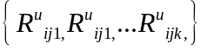，（u=1,2）对于每条路径上的商区的人的流量可以视为相同，可得出为：

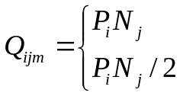（只有一条最短路径时）
（有两条最短路径时）

这样一来，对于任意的商区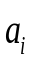其通过的入场观众的总流量为：
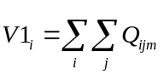 （当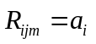时即某一路径通过该商区时才会有人流量）

（二）各商场出场观众的流量
根据前面的假设，观众在看完比赛后的事情便是到餐厅就餐，考察的情况便是看完比赛后选择就餐的地点和方式。对于观众出场的情形，与观众入场时的情形相似，微小的区别在于入场时是要求交通工具停靠点与看台的距离最短，而出场的时候要求的是看台与就餐地点的距离最短。为了考察问题的方便，我们把预演的时候所得到的观众选择各种餐馆的概率作为观众选择新的餐馆的概率。
对于任意看台，到达任一餐馆必有最短路径。记其最短路径的方式与入场时相同，用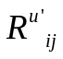来表示，组成的点集记为组成的点集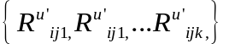，（u=1,2）。观众到达任一餐馆的概率为，问题一中已将其求出。则每条最短路径上的人流量为：
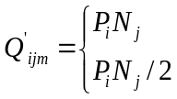
（只有一条最短路径）
（有两条最短路径）

这样一来，对于任意的商区其通过的入场观众的总流量为
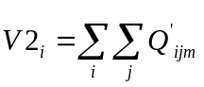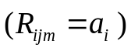
（三）各商场总的人流量及其百分比
根据我们的假设，每个观众在进入场馆时和退场时购物的机会是相同的，这样我们将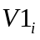和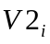直接相加即可得到各商区总的人流量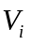。即有关系式：
=+
故每个商区的人流量占整个总人流量的百分比为：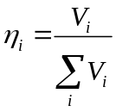
综上讨论和分析过程，我们最终建立的模型如下：
（1）每个商区的人流量占整个总人流量的百分比：
（2）各商场总的人流量为进场的人流量与出场时的人流量之和：=+
（3）各商区入场总的人流量为经过该商区各条路径的总流量之和：
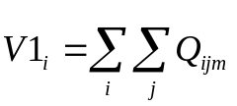
(4)入场当只有一条最短路径和有两条最短时路径时人流量的计算：
只有一条最短路径
有两条最短路径

（5）各商区出场总的人流量为经过该商区各条路径的总流量之和：
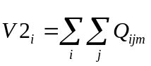
(6)出场至餐馆当只有一条最短路径和有两条最短时路径时人流量的计算：
只有一条最短路径

有两条最短路径

问题二模型的求解
按照出行的最短路径原则，寻找由各个交通工具停靠点到达各个看台的最短路径和从各个用餐地点达到各个看台的最短路径，然后对路径所经过商区的人流进行叠加算出进场和出场时每个商区的总人流量。每一个商区观众的总流量等于入场时观众经过该区的总流量与出场时观众经过该区的流量之和。计算结果如下表1与表2 所示：
表1
编号 | 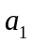 | 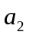 | 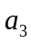 | 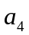 | 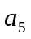 | 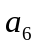 | 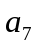 | 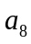 | 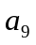 | 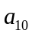
入场人流量 | 5.0725 | 1.8394 | 2.9525 | 3.0475 | 3.1425 | 5.9275 | 3.1425 | 3.0475 | 2.9525 | 1.8394
出场人流量 | 3.0223 | 2.1741 | 2.7247 | 3.2753 | 3.8259 | 7.9777 | 3.8259 | 3.2753 | 2.7247 | 2.1741
总人流量 | 8.0948 | 4.0135 | 5.6772 | 6.3228 | 6.9684 | 13.9052 | 6.9684 | 6.3228 | 5.6772 | 4.0135
表2
编号 | 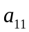 | 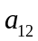 | 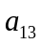 | 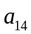 | 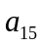 | 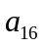 | 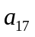 | 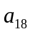 | 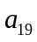 | 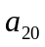
入场人流量 | 2.0475 | 1.9525 | 2.8100 | 1.9525 | 2.0475 | 3.1900 | 1.6482 | 2.1851 | 1.6482 | 3.3089
出场人流量 | 2.2753 | 1.7247 | 2.1235 | 1.7247 | 3.0256 | 4.4888 | 2.0000 | 2.0000 | 1.3990 | 4.0000
总人流量 | 4.3228 | 3.6772 | 4.9335 | 3.6772 | 5.0731 | 7.6788 | 3.6482 | 4.1851 | 3.0472 | 7.3089
所得结果图形如下：
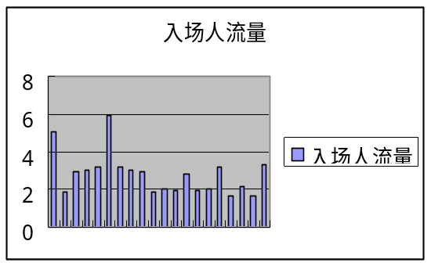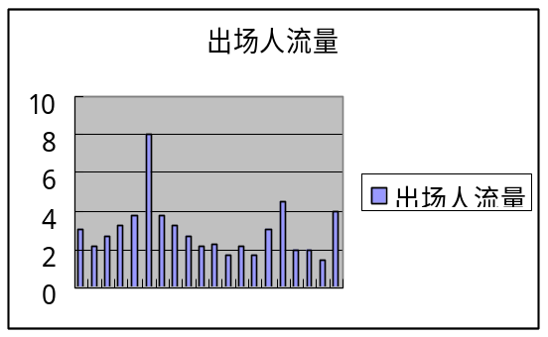
图14 图15
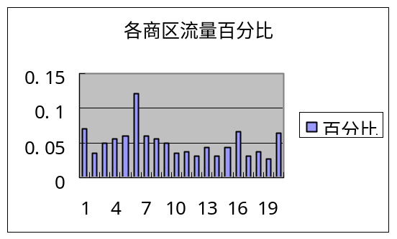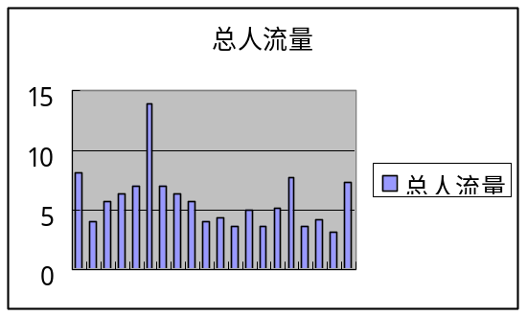
图16 图17
本模型的求解还可以采用了Floyd算法，由于Floyd算只能找出一条最短路径。而商区图又存在不只一条的最短路径的点。这是本模型求解的难点。为此，我们仔细对商区图进行了分析，发现与车站或者餐饮地点会产生不只一条最短路径的点恰好在每个赛区的两个出口路线所通过的商区“要点”。挑出这些点，可以证明只有经过这其中的部分点才会有条路径，利用它们可以减少搜索次数，利用穷举方法其它等长的最短路径搜索出来。同样可以得到以上的结果。对于岔路的地方，可以认为满足人流均分的原则
由以上结果不难看到，处在交通要道进出口的人流量要明显高于其它的地区。

问题三的分析和模型的建立：
根据问题的已知条件，影响商店选址的主要因素是商圈内的人流量及购物欲望。商圈内的人流量可以较直观地如问题二的过程求出。对于购物欲望，也不难建立一个直观的模型来反映。而问题的关键在于如何将两者有机地结合起来。通过对问题的分析，我们引入一个能将两者结合的量——消费人流量。其定义为：
某点在某一路径上的消费人流量=该路径上的人流量×人流量在该点的购物欲望
这样就创造性地将影响选址的两个主要因素结合起来，极大地方便了问题的讨论。
然后在设计两种不同大小迷你超市的时候，以消费人流量作为主要的考虑标准，将问题予以顺利的解决。下面分别逐步建立问题的模型。
- 确定人的购物欲望的模型：
由消费经济学知识和日常生活中的常识知：某人欲到达某地，则他（她）到达目的地想购物的欲望最强烈，而在到达目的地的途中，其欲望显然不及目的地。又由常识知，在路径的最开始端，欲望最低，然后随着其不断行走，购物欲望不断增强，直到到达目的地其欲望达到最大。我们定义目的地的购物欲望为1，其它地方的购物欲望因子值即反映了该处购物欲望与目的地购物欲望的比例。
为了讨论问题的方便，联系本实际问题，我们选择用一个指数函数衰变因子来表示观众购物欲望的在不同的商区的变化情况。
该指数函数形式为：ξ=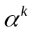。（k为路径上与目的地相差的商场的个数）
考虑一个实际的简单例子来解释说明我们定义的指数形式：
公交南（北） 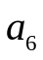 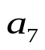 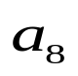 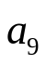。由于为目的地，故所对应的购物欲望最强为：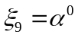=1；而对应的购物欲望为：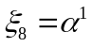；对应的为：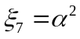 ；对应的为：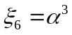。

（二）确定各商区的消费人流量
对于各商区的消费人流量，由于可能有不同的路径经过该商区，因此，该商区的总人流量为各路径在该商区产生的人流量之和。作为本题考察的关键，是满足已知的购物需求、分布基本均衡和商业上盈利这三个条件来确定超市的设计。通过分析，如果将商业盈利作为我们优化的目标，而其它两个条件作为该目标的约束条件，此问题很快转换为一个带有约束的整数规划问题。
对于每位观众可能有不同的消费方式，为了使问题简化，我们假定每位观众的消费额是相同的。这个消费额用所有消费者群体总的消费期望值来表示。用E表示 。若商场的盈利系数设为β。则对每位观众，商场可盈利为：βE。
商场建立的条件之一是满足购物需求的条件，很容易得到商场选择较大规模的MS易满足条件。但商场在设计的过程中，另外一个必须考虑的因素是商场兴建的费用。因为MS规模越大，数目越多，所需的费用也会越大，当然所获得的商业利润或回报的利润也就越大。所以我们必须在考虑能满足条件时兴建MS的费用。显然在此问题中，
对于任一商区，根据前面的定义，有效流量可以看成能够购买物品的观众的数目，因而观众在该商区消费而盈利为：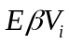； 考虑兴建MS的费用为：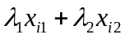。因此该商区的净盈利为： 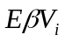−。而由于需满足每个商区的人流的条件：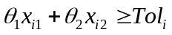
于是我们根据以上的分析讨论过程得到以下的数学模型：
目标函数：max 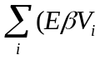−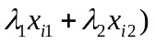
约束条件：
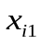，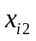均为整数
≥0，≥0 （i=1,2……20）

问题三模型的求解
- 求解各个商区的消费人流量
在求解消费人流量的时候，我们采用了Floyd算法来找出最短路径。我们先给出以下定义：首先构造邻接“伪距离”矩阵，他们点之间的距离：同一个赛区内的商区，距离为1，两赛区间的最近两个商区的距离为100。车站到达同一个站点最近的商区距离也为100（不管目测是否合理），其余距离为Inf（无穷大）.下面对消费人流量的求解算法进行介绍：
Step1：用Floyd算法寻找出各个交通工具停靠点到他所要到的的看台的最短路径所经过的所有商区点。
Step2：对每条最短路径上的商区的，计算其消费人流，并且加到该点的总的人流里。
Step3：看台是否到达完毕？如果不，则转到Step1出。
对于出场进餐的人流计算也采用上面的算法。最后把出场人流和入场人流相则得到总的流量
下表是计算得的各商区的人流分布百分比情况：
A1 | A2 | A3 | A4 | A5 | A6 | A7 | A8 | A9 | A10
0.0827 | 0.0316 | 0.0295 | 0.0350 | 0.0500 | 0.1539 | 0.0500 | 0.0350 | 0.0295 | 0.0316
B1 | B2 | B3 | B4 | B5 | B6 | C1 | C2 | C3 | C4
0.0318 | 0.0253 | 0.0537 | 0.0253 | 0.0318 | 0.0932 | 0.0408 | 0.0441 | 0.0245 | 0.1009

（二）求解商区的超市设计方案
把和作为决策变量，赢利作为目标，模型便是一个较为简单的整数线形规划问题。但是由于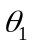、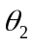及、、α均为未知的量，需要我们根据实际情况加以确定，这些变量由市场调查可确定。
我们选取不同组数据对问题进行求解例如当选取数据如下：
=2000，=450，α=0.5，=50000，=12500
在满足题目约束的在条件即：各个商业区内的的MS的个数量基本均衡。我们发现=2000，=450时，结果不够理想，不满足基本均衡的条件，于是我们对，值进行调整，在多次的调整中，我们得到一个相对较好，值，此时满足基本均衡的条件，即在=2000，=390时。因此我们可以得到商场相对较优的网点的设计方案。（如下表所示）
表二：=2000，=390
编号 | 1 | 2 | 3 | 4 | 5 | 6 | 7 | 8 | 9 | 10 | 11 | 12 | 13 | 14 | 15 | 16 | 17 | 18 | 19 | 20
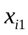 | 13 | 10 | 9 | 9 | 9 | 12 | 7 | 7 | 7 | 7 | 8 | 7 | 8 | 6 | 6 | 10 | 8 | 7 | 5 | 12
 | 1 | 0 | 2 | 0 | 1 | 0 | 4 | 4 | 3 | 1 | 1 | 3 | 3 | 3 | 0 | 2 | 1 | 4 | 0 | 4
数目 | 14 | 10 | 11 | 10 | 12 | 11 | 11 | 11 | 10 | 8 | 9 | 10 | 11 | 9 | 6 | 12 | 9 | 11 | 5 | 16

此时得到的最大利润为1123.8万元。在=2000，=390，MS总数的标准差为：D=2.4301这个值也较其它方案的标准差要小。比其它方案更优，其中在C4区MS的个数为最大，C3区MS的个数最少只有5个，但是各个区的超市总量上还是基本均衡的。对那些超市数量上相差太大的商区，我们可给予局部的调整。 我们在后面问题四的解答给与更进一步的说明。

问题四的解答
问题的科学性的阐明可以从一些假设进行科学性的证明出发，由此我们把阐明过程分成以下几个部分来讨论，每个部分分别对一个假设进行科学性的分析和阐述。
- 对观众购物欲望变化规律的讨论
购买决策常常是一个十分复杂的问题，顾客在做决策时要开展感觉、知觉、注意、记忆等心理活动，还要进行分析、推理、判断等一系列思维活动，而奥运会属于特殊的社会活动范畴，观众在这一特定范畴内，其消费心理有其特殊性。我们知道观众主要是来主场馆看比赛的，而发生的购物行为具有时间性，即在奥运会期间，甚至只在其中一天购物，所以在观众从交通工具停靠点到场馆再去餐饮的过程中，其购买时间的迟早取决于其空闲时间，即从即时到需要返回交通工具停靠点还剩余的时间。若观众空闲时间多，则想什么时候去买就什么时候去买；若空闲时间较少，则需尽快购买（此时遵循就近原则）。所以观众刚开始尚未意识到的需要，在经过一定时间或引发因素（例如某些纪念品），观众的这类购买需要就会慢慢转化为现实需要。由上述论证过程可知，本文在对购物变化规律的解释：路径的最开始端，欲望最低，然后随着其不断行走，购物欲望不断增强，直到到达目的地其欲望达到最大。是符合实际的。

（二）对购物欲望变化系数α的讨论
在建立欲望函数模型的过程中，由前面的分析我们知道，一个顾客在其行程路线上的各个的商区，其购买欲望服从一定的指数变化分布，于是我们人为地定义了α这样一个系数，并且其合理取值范围为[0，1]，上面已经证明了用指数函数和表示欲望的变化规律是合理的，现在证明欲望变化系数α取值范围的合理性和α对购物人流量的结果的变化规律。
我们分别用不同α值分别求得20个商区的消费人流量，并从中找出规律

α取1.1时 α取1.0时
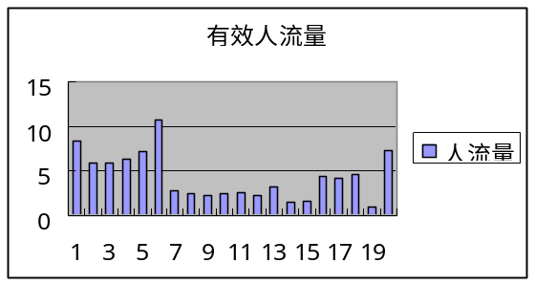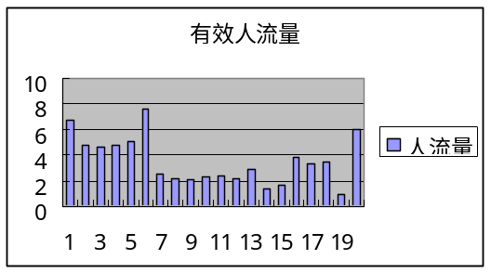
α取0.9时 α取0.7时
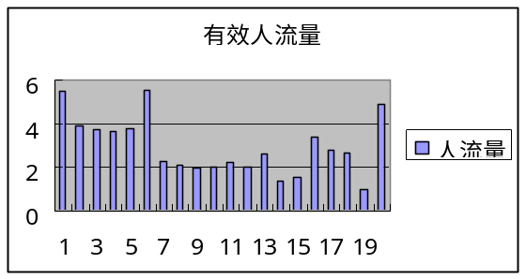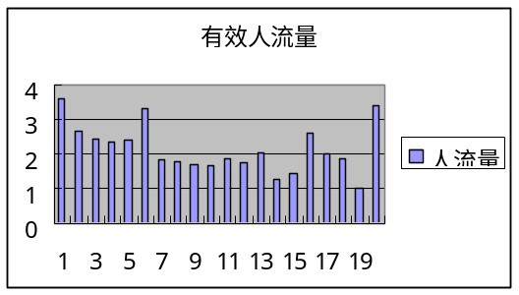
α取0.5时 α取0.3时
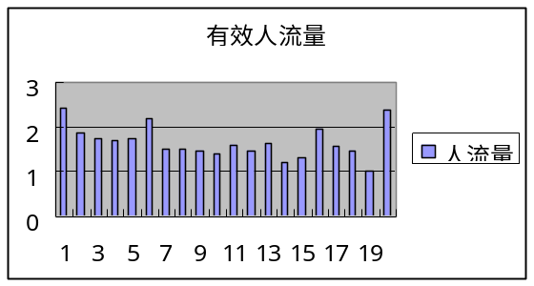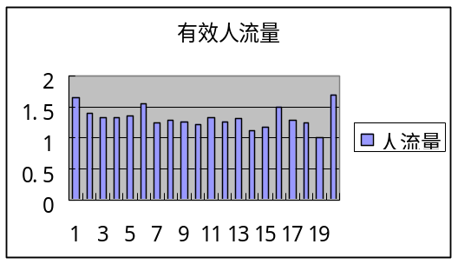
α取0.1时 α取0.001时
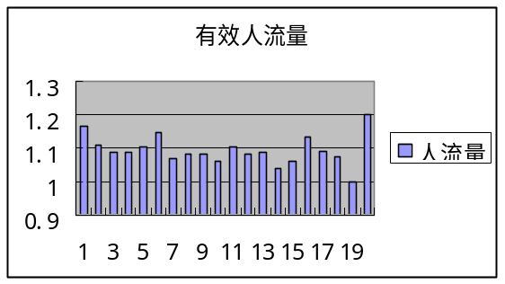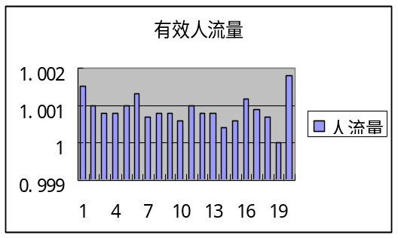
从上图我们获得以下信息
首先，当α取值大于1时（α取1.1时），各个商区的消费人流量甚至超过了该商区总的人流量，这显然不符合实际。α取1的时候，顾客在行走路线上对各个商区的的购欲望是相同的，其消费人流量正好等于各商区的总人流量，所以α取值可以取等于1而不能取大于1的数，而顾客即使不想购物其购物欲望也是为0，不可能为负数，所以α的取值也不能取小于0的数。由此可见α的取值范围在[0，1]之间是正确的。
其次，由图可以看出，随着α的减小，各个商区的有效购物人流量越来越趋向于均衡。
得出了这样的结论后，应该怎样取α的值，使其能够较准确的反映了消费人流量的变化规律呢？我们在上面模型的计算对α的取值为2/3，现在我们来讨论。
若α值取太大，不满足均衡的条件。
若α值取太小，（如α=0.001）虽然其消费人流量在各个商区的分布非常均衡，但是其人流量分布得太平均，而且消费人流量太少（只有１万左右），显然与实际不太符合。
在α取较小值的时候，（如0.3~0.5）人的购买欲望从一个商区到另一个商区变化太快，有的甚至成倍的增长，而消费心理学上说一个人的购买欲望一般是缓和的增加的，由此可见，α这样的取值也不大符合实际。
经过验证分析，我们发现α=2/3时，各个商区的消费人流量基本上满足均衡的条件，而且求得人的购买欲望也是缓和的增长，这符合现实中的规律的。

（ 三 ）对模型中和的取值的合理性讨论
对于给定了大小商场的成本，来考虑商场的容量使商场所获得的利润最大是我们在设计商场必须考虑的一个问题。对于问题三中我们假定了=50000，=12500。
为了考察和的合理取值，我们对和进行了多次的调整，通进比较得出和的最佳组合值下面就列举优化过程中其它几组数据为例：
表一：=2000，=370；
编号 | 1 | 2 | 3 | 4 | 5 | 6 | 7 | 8 | 9 | 10 | 11 | 12 | 13 | 14 | 15 | 16 | 17 | 18 | 19 | 20
 | 13 | 10 | 9 | 9 | 9 | 12 | 8 | 8 | 7 | 7 | 8 | 8 | 8 | 6 | 6 | 10 | 8 | 8 | 5 | 13
 | 3 | 2 | 3 | 2 | 2 | 1 | 0 | 0 | 4 | 2 | 3 | 0 | 4 | 1 | 4 | 4 | 2 | 0 | 0 | 1
总数 | 16 | 12 | 12 | 11 | 11 | 13 | 8 | 8 | 11 | 9 | 11 | 8 | 12 | 7 | 10 | 14 | 10 | 8 | 5 | 14
表二：=1900 =400；
编号 | 1 | 2 | 3 | 4 | 5 | 6 | 7 | 8 | 9 | 10 | 11 | 12 | 13 | 14 | 15 | 16 | 17 | 18 | 19 | 20
 | 14 | 10 | 10 | 9 | 9 | 12 | 8 | 8 | 8 | 7 | 8 | 8 | 9 | 6 | 7 | 11 | 8 | 8 | 5 | 13
 | 1 | 4 | 0 | 4 | 4 | 4 | 2 | 2 | 1 | 4 | 4 | 1 | 1 | 2 | 1 | 1 | 4 | 1 | 2 | 4
总数 | 15 | 14 | 10 | 13 | 13 | 16 | 10 | 10 | 9 | 11 | 12 | 9 | 10 | 8 | 8 | 12 | 12 | 9 | 7 | 17
表三：=2000 =400；
编号 | 1 | 2 | 3 | 4 | 5 | 6 | 7 | 8 | 9 | 10 | 11 | 12 | 13 | 14 | 15 | 16 | 17 | 18 | 19 | 20
 | 13 | 10 | 9 | 9 | 9 | 12 | 8 | 8 | 8 | 7 | 8 | 7 | 8 | 4 | 7 | 11 | 8 | 7 | 5 | 13
 | 3 | 2 | 3 | 1 | 2 | 6 | 0 | 0 | 0 | 2 | 2 | 4 | 4 | 6 | 0 | 0 | 2 | 4 | 0 | 1
总数 | 16 | 12 | 12 | 10 | 11 | 18 | 8 | 8 | 8 | 9 | 10 | 11 | 12 | 10 | 7 | 11 | 10 | 11 | 5 | 14

我们分别对上面两个表求标准差（标准差可以衡量出数字的集中程度，标准差越小，说明集中度越高） 得：D1= 2.7048，D2= 2.76971，D3=2.9961，可以看出后面两种组合显然没有原方案中的组合好，D1，D2、D3都大于D，这相当于平均每一个商区的超市总量的误差比原方案的误差要大。按此原则我们最终选择了原方案。所以我们的先择是合理的。再者我们需要对B5（6）、C3（5）、C4（16）的超市数量进行一定的细微的调整：将C4中的1个大MS和1个小的MS迁到B5，再将2个大MS和1个小MS迁到C3，这样的布局才显得更合理。MS的在各个商区的分配才更均衡。

（四）用雅典奥运会的一些数据对北京奥运会进行预测和对北京奥运会超市方案设计的建议
1、对比较奥运会超市利润的预测：
刚刚结束的2004年第28届雅典奥运会的举办为北京奥运会提供了许多宝贵的经验和信息。对雅典奥运会的一些数据进行分析，有利于我们更好地对北京奥运会做好设计和实施工作。
根据奥运会赛程结合本问题求解MS在奥运举办期间可获得的利润。由于奥运会的实际情况是不可能保证每天的满座率为100%。我们必须结合实际将满座率的因素考虑进去。所以必须建立满座率的函数。我们根据实际情况把当日金牌产生的数目作为满座率函数的主要标准。
分以下几点考虑：
- 奥运会开幕式和闭幕式当天的满座率为100%；
- 奥运会开幕式以前提前进行的比赛的满座率为h=80%；
- 其它日期的满座率与当日产生的金牌的数目成正比，金牌产生最多的一天的满座率为100%。
于是我们定义的满座率可描述为：
当日的满座率=h+(1-h)*当日产生的金牌数/单日最多金牌数（此值h可以做适当的调整）
根据雅典奥运会的赛程表我们得到各赛日的满座率为下表所示：

时间 | 1 | 2 | 3 | 4 | 5 | 6 | 7 | 8 | 9 | 10
满座率 | 0.8000 | 0.8000 | 0.8000 | 1.0000 | 0.9225 | 0.9323 | 0.9173 | 0.9620 | 0.9369 | 0.9581
时间 | 11 | 12 | 13 | 14 | 15 | 16 | 17 | 18 | 19
满座率 | 1.0000 | 0.9837 | 0.9541 | 0.9275 | 0.9500 | 0.9369 | 0.9581 | 1.0062 | 1.0000
通过以上得到的满座率以及根据我们前面对某些参数的假设，很快可以求出各天的利润分别如下表所示：(利润的单位为：千万元)
时间 | 1 | 2 | 3 | 4 | 5 | 6 | 7 | 8 | 9 | 10
利润 | 0.7178 | 0.7178 | 0.7178 | 1.1238 | 0.9664 | 0.9863 | 0.9559 | 1.0466 | 0.9957 | 1.0387
时间 | 11 | 12 | 13 | 14 | 15 | 16 | 17 | 18 | 19
利润 | 1.1238 | 1.0907 | 1.0306 | 0.9766 | 1.0223 | 0.9957 | 1.0387 | 1.1363 | 1.1238
所获得的总利润为：1.8548亿元（这个数据可能与实际相比偏大，原因是我们所取的参数与实际可能有较大偏差，但这部影响我们对结果的讨论）。

2、我们的建议：
从上面的数据可以看出，这些迷你超市在奥运会期间将会赢得巨大的利润。而作为一个奥运会举办城市其主要的赢利来源便是奥运期间等收入，因为作为主要的奥运收入的部分（电视转播和广告商的赞助等）是由国际奥委会得到。因此主办城市要通过奥运会获得一定的经济利益，必须从其主要的赢利来源方面出发。奥运会MS超市作为奥运会期间的一项获利的重要来源，应当作为一项重要的任务来考虑。因为根据雅典奥运会的经验，我们应该注意这个方面对经济利益的重大影响。雅典在举办这次奥运会中，国际奥委会获得了15亿美元的利润，而举办国家希腊则因这次奥运会陷入了经济的萧条期。
因此我国2008年在向世界展示自己的同时，也要考虑好经济方面的因素。我国的口号是将本次奥运会办成科技奥运、人文奥运、绿色奥运，办成双赢或多赢奥运，为中国经济的腾飞作出重大的贡献。对于本超市网点的设计问题，我们提出以下建议供参考。
- 在调查数据的时候可以将人群的划分做相应的改动；因为本问题的调查只考虑了被调查对象的年龄和性别情况，而我们认为另外一个被忽视的是被调查对象的身份，如可以分成大学生、一般公司的职员、公司的主管人员等身份来考虑。
- 在建立超市的过程中，为了充分利用资源，使我们获得更大的收益，我们可以考虑在观众的就餐地点旁建立一些MS超市。这样就更加体现出环境理念，符合绿色奥运的思想。同时还让观众有过多的时间来购物和消遣，也许会获得更大的利润。
3、在设计MS的过程中，本题讨论的是设计两种不同大小的规模。而实际的建设过程中，为了获得最大的商业利润和考虑到观众的满意度，可以考虑设计多种不同规模大小的MS超市。如可以设计超市的大小为大、中、小型三种不同类型的MS，或大、中、小、微等多种不同规模的MS。另外，除了在规模上考虑可以有不同的设计方案外，还可以设计不同档次的MS，以更好的地满足不同消费档次消费者的需求。
4、观众每天的活动我们是假定为每天一次就餐，一次进场看比赛。但对每个人来说，不尽是这样，有可能是有的观众是指看比赛而不去就餐，有的可能是看一场比赛而多次就餐，这些情况如果仔细分析，可能有利于我们对迷你超市的设计。
5、建设餐馆的时候可以考虑将餐馆建立在体育馆的周围，或直接放在迷你超市里，或者每个竞赛场地按场地规模和比赛的观众人数来确定其周围的餐馆的数目，可能可以使我们获得的利润将会增加更多。

五、模型的评价：
优点：1、通过对问题的充分分析，创造性地把问题要求的两个约束（人流量和购物欲望）转换为一个新的概念——消费人流量 ，大大简化了问题讨论过程的复杂程度。
2、分析预演数据的时候，从整体的大的方面开始处理，然后再一步步细化，直到分的很详细为止，这种讨论问题的方法简洁易懂，具有很高的可读性。
3、建立的购物欲望函数的变化的模型，在理论上有一定的基础，在实际操作上有可行性。把抽象的事物具体化、数字化，使我们的讨论求解过程更加简便。
4、模型具有科学性，很贴近现实。
缺点：在用Floyd算法寻找最短路径的过程中，由于该算法本身的缺陷性，不能完全搜索出所有的最短路径，故模型的结果具有一定的误差，但是考虑到本问题的最短路径最多只有两条，而且有两条最短路径的点的对数不多，在我们误差允许的范围内是可以接受的。

六、模型的改进和推广：
如我们建议中的第3条考虑多种规模的MS ，可以在此上面将模型予以推广。模型的改进在我们原来模型的基础上很容易实现，只需将我们对每个商区的决策变量由原来的两个增加到多个，其它条件不改变。得到的模型 仍然可以用Lindo 软件求解，很快得出设计方案。在考虑到，人流密度很大的情况下，我们还可以把出口处较多的超市调到较少的商区去，更好的为消费者服务，也避免了道路的阻塞。
此外，我们的模型可以从我们上面提供的一些建议的几个方面来进行调整。这个模型比较接近现实，它很有实用价值，可以为2008年北京的奥运会提供参考。

参考文献
[1] 范金城，梅长林. 数据分析[M]. 北京：科学出版社，2002
[2] 蔡锁章. 数学建模原理与方法[M]. 北京：海洋出版社，2000
[3] 傅鹂，龚劬，刘琼荪，何中市编著，数学实验，北京：科学出版社，2000
[4] 叶其孝，数学建模（1-4），北京：高等教育出版社 ,2000
[5] 姜启源，数学模型(第3版)，北京：高等教育出版社 ,1999
[6] 尹世杰 ,消费经济学,北京：高等教育出版社 ,2000
[7]施光燕，董加礼编 《最优化方法》 高等教育出版社 1999.9
[8]郭 科，理工数学实验，北京：高等教育出版社，2003
[9]许国志，运筹学，北京：清华大学出版社，1990

附录1：问题一中需添加的一些表格数据：
不同年龄的观众选择出行方式的概率
年龄 | 20岁以下 | 20-30岁 | 30-50岁 | 50岁以上
公交（南北） | 0.0272 | 0.0995 | 0.0252 | 0.0155
公交（东西） | 0.0149 | 0.0857 | 0.0427 | 0.0292
出租 | 0.0185 | 0.1117 | 0.0404 | 0.0191
私车 | 0.0107 | 0.0536 | 0.01146 | 0.1151
地铁（东） | 0.0205 | 0.1146 | 0.0369 | 0.0173
地铁（西） | 0.0191 | 0.1151 | 0.0381 | 0.0187

不同年龄的观众选择用餐方式的概率
年龄 | 20岁以下 | 20-30岁 | 30-50岁 | 50岁以上
中餐 | 0.0116 | 0.0936 | 0.0761 | 0.0434
西餐 | 0.0521 | 0.3593 | 0.0843 | 0.0294
商场（餐饮） | 0.0471 | 0.1273 | 0.0413 | 0.0344

不同年龄的观众选择的消费额的概率
年龄 | 20岁以下 | 20-30岁 | 30-50岁 | 50岁以上
0-100元 | 0.0385 | 0.0651 | 0.0346 | 0.0561
100-200元 | 0.0468 | 0.1001 | 0.0569 | 0.0442
200-300元 | 0.0177 | 0.3241 | 0.0942 | 0.0043
300-400元 | 0.0045 | 0.0777 | 0.0093 | 0.0011
400-500元 | 0.0021 | 0.0075 | 0.0043 | 0.0008
500元以上 | 0.0011 | 0.0057 | 0.0024 | 0.0006

不同性别的观众选择出行方式的概率
性别 | 男 | 女
公交（南北） | 0.108 | 0.0593
公交（东西） | 0.1093 | 0.0631
出租 | 0.064 | 0.1257
私车 | 0.0299 | 0.0605
地铁（东） | 0.1048 | 0.0844
地铁（西） | 0.1075 | 0.0835

不同性别的观众的消费额的概率
性别 | 男 | 女
0-100元 | 0.1242 | 0.0701
100-200元 | 0.1533 | 0.0947
200-300元 | 0.2211 | 0.2192
300-400元 | 0.0132 | 0.0795
400-500元 | 0.0071 | 0.0077
500元以上 | 0.0045 | 0.0052

